三重热电联产循环

概述
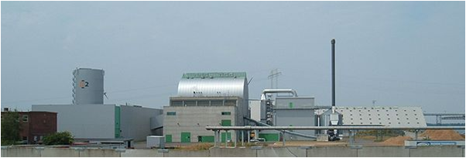（图源网络）
丹麦的一个应用范例，生物柴油发电厂的废热可用来加热园艺用温室。
热力发电厂（包括使用易裂变材料或燃烧煤，石油或天然气的热力发电厂）和一般的热机不将所有的热能转换成电能。在大多数热机中，略多于一半的热量作为多余的热量被损失（参见：热力学第二定律和卡诺定理）。通过捕获多余的热量，热电联产(CHP)使用在常规发电厂中浪费的热量，对于最好的常规发电厂, 有潜力达到高达80％的热效率。这意味着需要消耗更少的燃料以产生相同量的有用能量。 当热量可以在现场使用或非常接近时，热电联产是最有效的。当热量必须在较长距离上传输时，总效率降低。这需要高度隔热的管道，其价格昂贵并且低效; 而电可以沿着相对简单的电线传输，并且对于相同的能量损耗可以在更长的距离上传输。 汽车发动机在冬季变成热电联产设备，当废热用于加热车辆内部时。该示例说明了热电联产的部署取决于热机附近的热利用的观点。
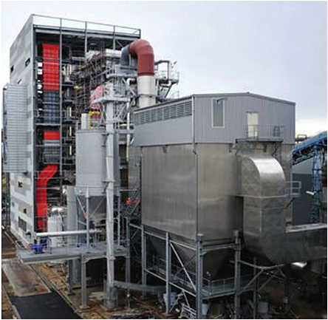（图源网络）
在法国梅斯的一座热电联产厂。45兆瓦锅炉使用废木材的生物质作为能源，为30,000栋住宅供电和供热。
热电联产是在寒冷气候中减少供热系统碳排放的最具成本效益的方法，被认为是将能源从化石燃料或生物质转化为电力的最节能的方法。热电联产厂通常在城市的区域供热系统，建筑物，医院，监狱等等的中央供暖系统中使用，并且通常用于工业用水，冷却，蒸汽生产等等的热生产过程中。

类型
先发电式
锅炉蒸气先用于发电，用剩的蒸气热能再投入某种工业制程，同时发的电也投入工业制程，剩电卖给电网。 适合中等温度制程的产业：食品、造纸、化工、养殖、农业 现有系统：
- 燃气涡轮机外挂废热炉式
- 燃气涡轮机式
- 蒸气涡轮机式
- 复合循环式
- 柴油引擎式
后发电式 锅炉蒸气先用于某种工业制程，用剩的蒸气热能再投入发电，同时发的电也投入工业制程，剩电卖给电网。 适合高温度制程的产业：冶金、玻璃、水泥 现有系统：
- 蒸气涡轮机式
- 有机朗肯机式（Organic Rankine Cycle）

参考资料
-  Cogeneration and Cogeneration Schematic, www.clarke-energy.com
-  What is Decentralised Energy?. The Decentralised Energy Knowledge Base.
-  Combined Heat and Power – Effective Energy Solutions for a Sustainable Future (PDF). Oak Ridge National Laboratory.
-  Carbon footprints of various sources of heat – biomass combustion and CHPDH comes out lowest. Claverton Energy Research Group.
-  Cogeneration recognized to be the most energy efficient method of transforming energy. Viessmann.
-  The fuel cell industry review 2013
-  Latest Developments in the Ene-Farm Scheme.
-  Launch of New 'Ene-Farm' Home Fuel Cell Product More Affordable and Easier to Install - Headquarters News - Panasonic Newsroom Global.
-  Pearce, J. M. Expanding Photovoltaic Penetration with Residential Distributed Generation from Hybrid Solar Photovoltaic + Combined Heat and Power Systems. Energy. 2009, 34: 1947–1954.
-  Clarke Energy - Fuel-Efficient Distributed Generation. Clarke Energy.
-  Fuel Cells and CHP
-  Newsroom: Steam. ConEdison.
-  Bevelhymer, Carl. Steam. Gotham Gazette. 2003-11-10
-  Nosrat, A.H.; Swan, L.G.; Pearce, J.M. Improved Performance of Hybrid Photovoltaic-Trigeneration Systems Over Photovoltaic-Cogen Systems Including Effects of Battery Storage. Energy: 366–374.
-  Nosrat, Amir H.; Swan, Lukas G.; Pearce, Joshua M. Simulations of greenhouse gas emission reductions from low-cost hybrid solar photovoltaic and cogeneration systems for new communities. Sustainable Energy Technologies and Assessments: 34–41.
-  38% HHV Caterpillar Bio-gas Engine Fitted to Sewage Works - Claverton Group.

